**Oppgave: Finn feilene**

Her ser du bilde med eksempler på hva du kan gjøre for å bidra med til Adventsaksjonen. Hva skal du gjøre for innsamlingen til AA? Finn 14 feil i nederste bilde.

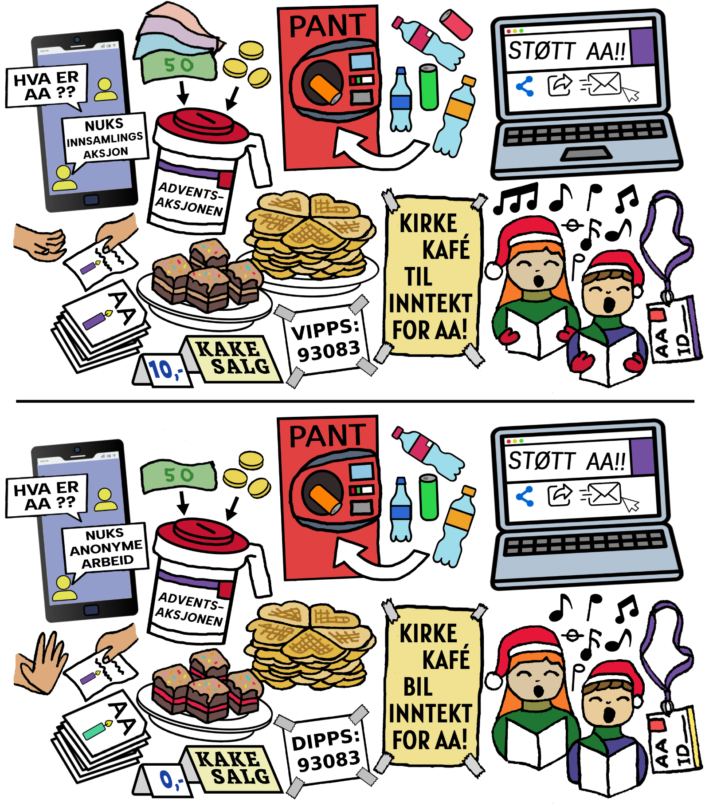

*Grafiske innlegg hentet fra Freepik.com Av Arken, NUKs blad for barn*